Очистка Кеш - памяти в браузере Mozilla Firefox.
Очистка Кеш памяти делается только для программы АЦК- Финансы WEB (АЦК-БФТ. Интернет клиент).
Открываем браузер Mozilla Firefox. Нажимаем на кнопку меню (выделено красным) . Смотрите рисунок.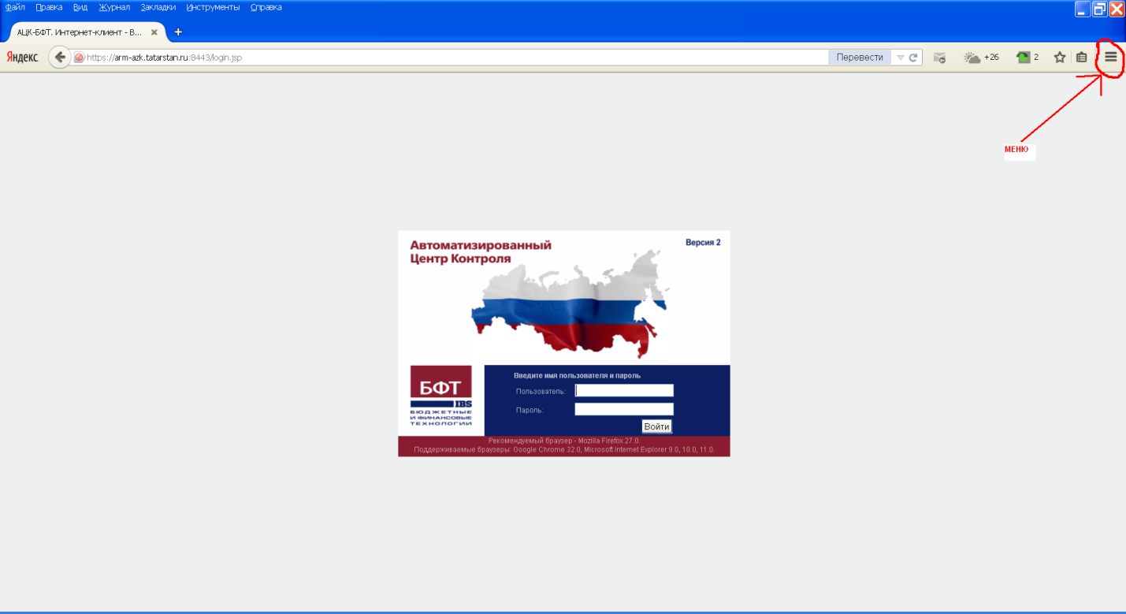
В открывшемся меню выбираем Настройки ( выделено красным ) смотрите рисунок.
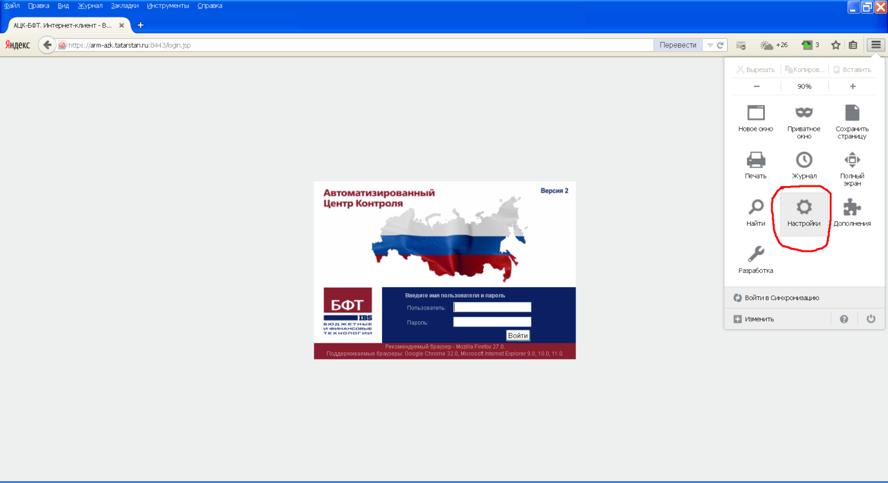
В открывшемся окне нажимаем на Дополнительные ( выделено красным ) и нажимаем на закладку Сеть (выделено красным).
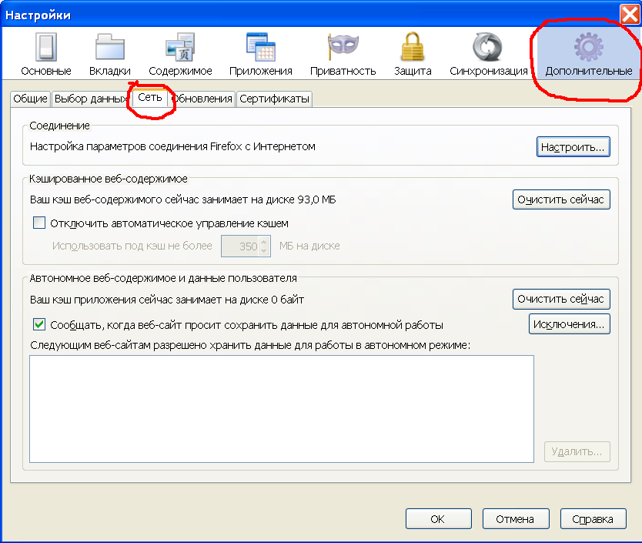
В данном меню нажимаем на кнопку Очистить сейчас ( выделено красным). Смотрите рисунок.
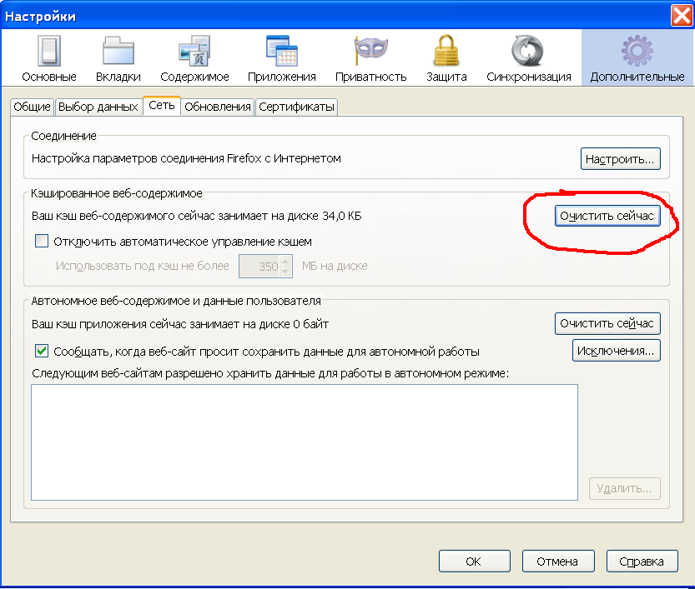
Готова! Закрываем настройки .

